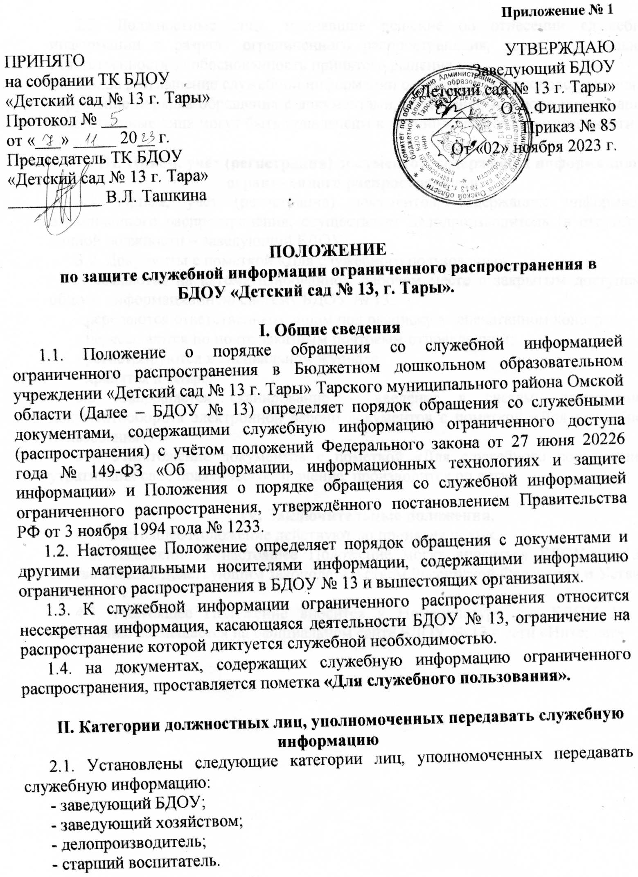

2.2. Должностные лица, принявшие решение об отнесении служебной информации к разряду ограниченного распространения, несут персональную ответственность за обоснованность принятого решения.

2.3. За разглашение служебной информации ограниченного распространения, за нарушение порядка обращения с документами, содержащими такую информацию, ответственные лица могут быть привлечены к дисциплинарной ответственности.

**III. Приём, учёт (регистрация) документов, содержащих информацию ограниченного распространения.**

3.1. Приём, учёт (регистрация) документов, содержащих информацию ограниченного распространения, осуществляет делопроизводитель (в отсутствии данной должности – заведующий БДОУ).

3.2. Документы с пометкой «Для служебного пользования»:

- создаются на автоматизированном рабочем месте с закрытым доступом в общую информационную систему БДОУ № 13;

- передаются ответственным лицам под расписку в запечатанном конверте;

- пересылаются по почте заказным почтовым отправлением;

- регистрируются в специальном журнале;

- хранятся в сейфе.

3.3. Запрещается сканирование – введение в систему электронного документооборота электронной версии документов с пометкой «Для служебного пользования».

3.4. Уничтожение документов с пометкой «Для служебного пользования», утративших своё практическое значение, производится оп акту.

**IV. Заключительные положения.**

4.1. Настоящее Положение действуют до принятия новых.

4.2. Изменение в настоящее Положение могут вноситься БДОУ № 13 в соответствии с действующим законодательством Российской Федерации и Уставом БДОУ № 13.

4.3. Настоящее Положение вносится в Номенклатуру дет БДОУ № 13. Положение размещается на официальном сайте БДОУ № 13 в сети «Интернет».